《算法分析理论及应用》课程实验报告

班级： 空间信息与数字技术192班 姓名：曹迪 学号：2019082046

一、实验题目 动态规划问题实践

二、实验内容
1.理解动态规问题的思想，并利用此思想解决数塔问题
（1）完成数塔问题时间复杂度分析
（2）数塔问题伪代码
（3）数塔问题源代码
2.利用动态规划的思想解决背包问题
（1）算法时间复杂度分析
（2）背包问题伪代码
（3）源代码

- 算法设计策略描述
- 数塔问题算法描述：
- 存储信息：将数塔的每一个结点元素定义为一个结构体。
- 阶段划分：对于数塔问题应该采用从上至下的逐层决策，首先对最底层每个数据都进行考虑，选出最优解，然后逐层向上决策，这样逐层递归求出最终结果
- 最优解和最优路径的储存，用二维数组num[][]存储各个路径的最优值
- 最后输出最优路径
- 背包问题算法描述：
- 前提：背包问题中，物品i或者被装入背包，或者不被装入背包，用一个标志数组表示物品i装入背包的情况，则当对应flag数组元素值=0时，表示物品i没有被装入背包，对应flag数组元素=1时，表示物品i被装入背包。
思路：首先判断当前背包容量是否可以容纳该物品，如果背包重量超过当前背包容量就不可以放入，如果小于则需要进一步判断，假设当前物品为i,重量为wj,则取前i-1个物品装入容量为j的背包的价值和前i-1个物品装入容量为j-wj的背包加上物品i的价值的最大值。按照这样的思路，填写过程表格，背包最大价值就是过程矩阵最后一个元素的值。最后倒推求出是哪些物品

- 算法的伪代码及算法的时间复杂度分析
1.数塔问题：
- 数塔问题伪代码：

- 时间复杂度：O(n²)

2.背包问题
（1）伪代码：
MFKnapsack(i,j)
//对背包问题实现记忆功能方法
//输入：一个非负整数i表示先考虑的物品数量，一个非负整数j表示书包的承重量
//输出：前i个物品的最优可行子集价值
//注意：我们把输入数组weights[1...n]，value[1...n]和表格F[0...n,0...w]作为全局变量
//除了行0和列0用0初始化以外，F的所有单元格都用-1初始化
if F[i,j] < 0
if j<weights[i]
value ← MFKnapsack(i-1,j)
else
value ←max( MFKnapsack(i-1,j))
Values[i] + MFKnapsack(i-1,j-weights[i])
F[i,j] ← value
Return F[i,j]
- 时间复杂度：O(nC)

四、算法的代码实现
1.数塔问题
（1）源代码：
#include <iostream>
using namespace std;
typedef struct
{
int data; //用来存放数塔的数值
int value; //用来存放每一个阶段之后各个位置的value
int next; //用来存放当前数字的下一个数字所在位置
}Tower;

int main()
{
Tower **num;
int i,j,row,t1,t2,key=1;
cout<<"请输入数塔的层数:";
cin>>row;

num=new Tower*[row+1];
for(i=0;i<=row;i++)
{
num[i]=new Tower[row+1];
}

cout<<"请输入数塔:";
for(i=1;i<=row;i++) //数塔赋初值
{
for(j=1;j<=i;j++)
{
cin>>num[i][j].data;
num[i][j].value=num[i][j].data;
num[i][j].next=0;
}
}

for(i=row-1;i>=1;i--) //从第row-1行往上推
{
for(j=1;j<=i;j++)
{
t1=num[i][j].value+num[i+1][j].value;
t2=num[i][j].value+num[i+1][j+1].value;
if(t1>t2)
{
num[i][j].value=t1;num[i][j].next=j;
}
else
{
num[i][j].value=t2;num[i][j].next=j+1;
}
}
}

cout<<"最大值为:";
cout<<num[1][1].value<<endl<<"取值路径:"<<endl;

for(i=1;i<=row;i++) //数塔赋初值
{
cout<<num[i][key].data<<" ";
key=num[i][key].next;
}
return 0;
}

2.背包问题：
#include<stdio.h>
#include<conio.h>
int main()
{
int m[5] ,n[5];
int flag[5] = { 0,0,0,0,0 };
int i, j, k=0;
int mn[5][11];
int c = 10, sum1 = 0, sum2 = 0; //sum1表示最终背包容纳的重量。sum2表示最终背包中容纳的最大价值的价值。
//设一个二维数组，横坐标表示所装物品的标号，纵坐标表示背包所容纳的最大重量0~10；
printf("请输入5件商品的质量：\n");
for(i = 0 ; i<5 ; i++)
{
scanf("%d",&m[i]);
}

printf("请输入物件商品的价值: \n");
for(i = 0 ; i<5 ; i++)
{
scanf("%d",&n[i]);
}
printf("\n");

for (i = 4; i >= 0; i--)
{
for (j = 0; j <= 10; j++)
{
if (i == 4)
{
if (m[i]>j)
{
mn[i][j] = 0;
}
else
{
mn[i][j] = n[i];
}
}
else
{
if (m[i]>j)
{
mn[i][j] = mn[i + 1][j];
}
else
{
mn[i][j] = mn[i + 1][j]>mn[i + 1][j - m[i]] + n[i] ? mn[i + 1][j] : mn[i + 1][j - m[i]] + n[i];
}
}
}
}

for (i = 0; i<5; i++)
{
if (mn[i][c] != mn[i + 1][c])
{
flag[i] = 1;
c = c - m[i]; //若放入背包，则背包可容纳总重量减少；
}
printf("%d ", flag[i]);
} //输出所放入的物品序号

for (i = 0; i<5; i++)
{
if (flag[i] == 1)
{
sum1 += m[i];
sum2 += n[i];
}
}
printf("\n背包容纳的重量为：%d 背包容纳的总价值为：%d", sum1, sum2);

getch();
return 0;
}

五、实验总结
1.数塔问题效果展示：
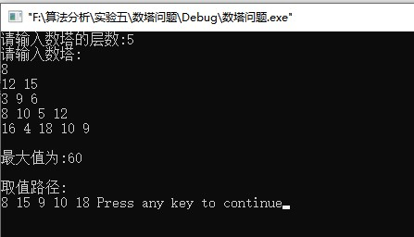
2.背包问题效果展示：
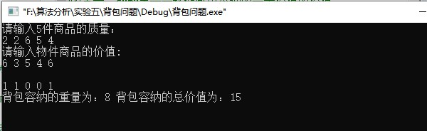 3.实验总结：通过本次实验，我基本了解了利用动态规划的解决问题的思想，但是在代码实现上还需要继续努力。

